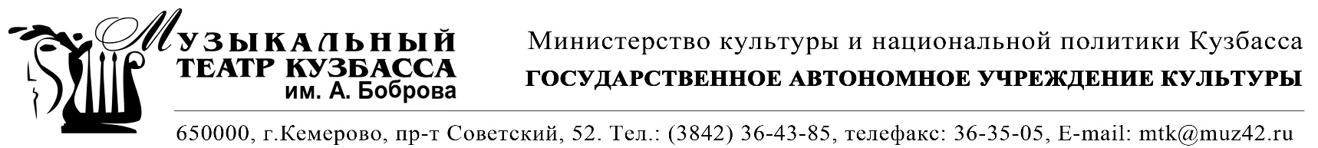

В ТЕАТРЕ ИМЕЕТСЯ ВАКАНСИЯ:

ДИЗАЙНЕР.
От специалиста требуется:

Требования:
- профильное образование,
- портфолио,
- огромное желание работать.

Навыки:
- знание и умение работать с основными дизайнерскими программами (CorelDraw, Photoshop, Illustrator),
- владение базовыми офисными программами,
- умение выстраивать коммуникацию с поставщиками услуг, навыки делового общения,
- умение и желание работать в команде.
Желательно умение работать с 3D программами.

Личные качества:
- креативность,
- инициативность,
- умение работать быстро, но вдумчиво,
- многозадачность.

Обязанности:
- ведение репертуарных проектов по спектаклям (афиши, листовки, баннеры, заставки для постов в соцсети, заставки на экраны, программы и иная продукция, связанная со спектаклем),
- текущие задачи (афиши-расписание, сувенирная продукция, абонементы, буклеты тематические, брошюры и др.),
- создание концепций оформления здания и помещений театра,
- и многое, многое, многое другое.

Тел. 8-923-611-22-73
pro@muz42.ru
Матросова Ольга Сергеевна

